CSIC 2010 데이터 분석 보고서
20241524 권유진

1. 개요
본 실습에서는 CSIC 2010 HTTP 요청 데이터를 활용하여 정상 요청(Normal)과 공격 요청(Anomalous)의 특징을 분석하였다. 특히 1만 개 데이터와 6만 개 데이터를 비교하여 데이터 크기에 따른 분석 결과의 차이와 안정성을 확인하였다. 분석 항목은 정상/공격 분포, HTTP 메서드 분포, URL 길이, 공격 키워드로 구성된다.

2. 데이터 구성
분석에 사용된 두 데이터셋의 구성은 아래 표와 같다.

구분 | 1만 데이터 | 6만 데이터
전체 건수 | 10,000건 | 61,065건
Normal (정상) | 5,895건 (59%) | 36,000건 (59%)
Anomalous (공격) | 4,105건 (41%) | 25,065건 (41%)

두 데이터셋 모두 정상 약 59%, 공격 약 41%의 동일한 비율을 유지하고 있어, 1만 데이터가 6만 데이터를 충분히 대표할 수 있음을 보여준다.

3. 분포 분석

3-1. 정상 vs 공격 분포
아래 그래프는 1만 데이터와 6만 데이터에서 정상/공격 분포 및 HTTP 메서드별 요청 수를 나타낸다.

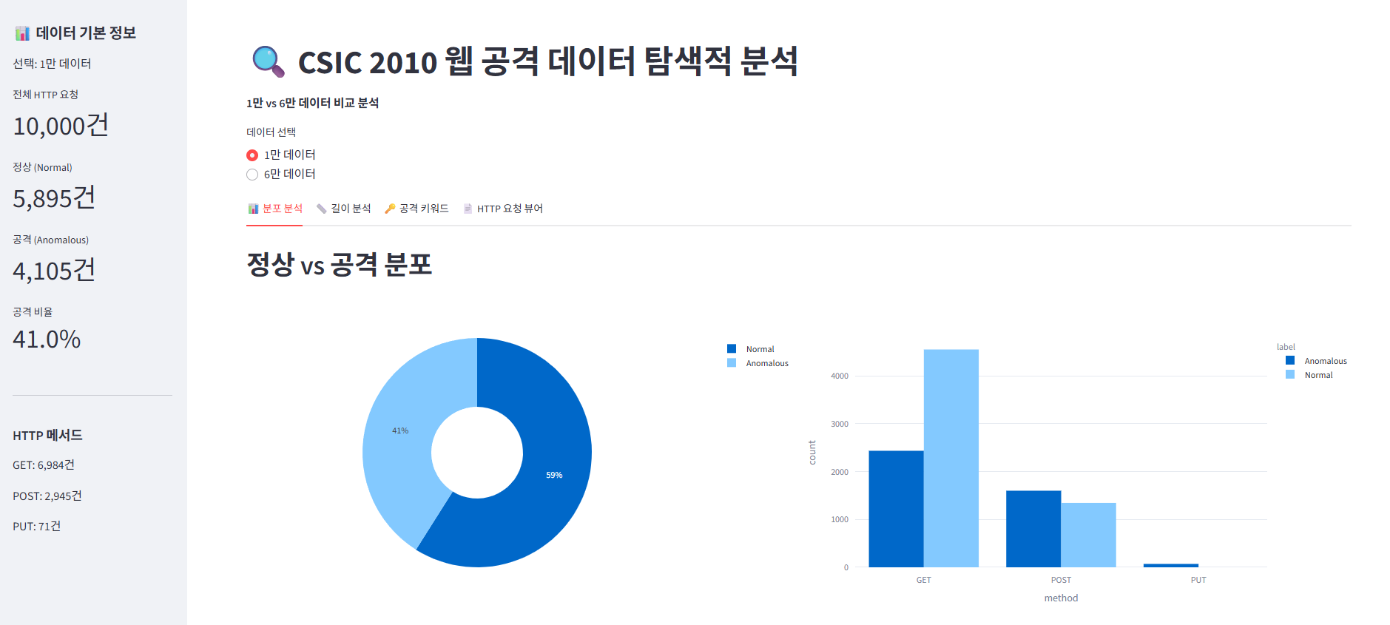
그림 1. 1만 데이터 - 정상 vs 공격 분포 및 HTTP 메서드 분포
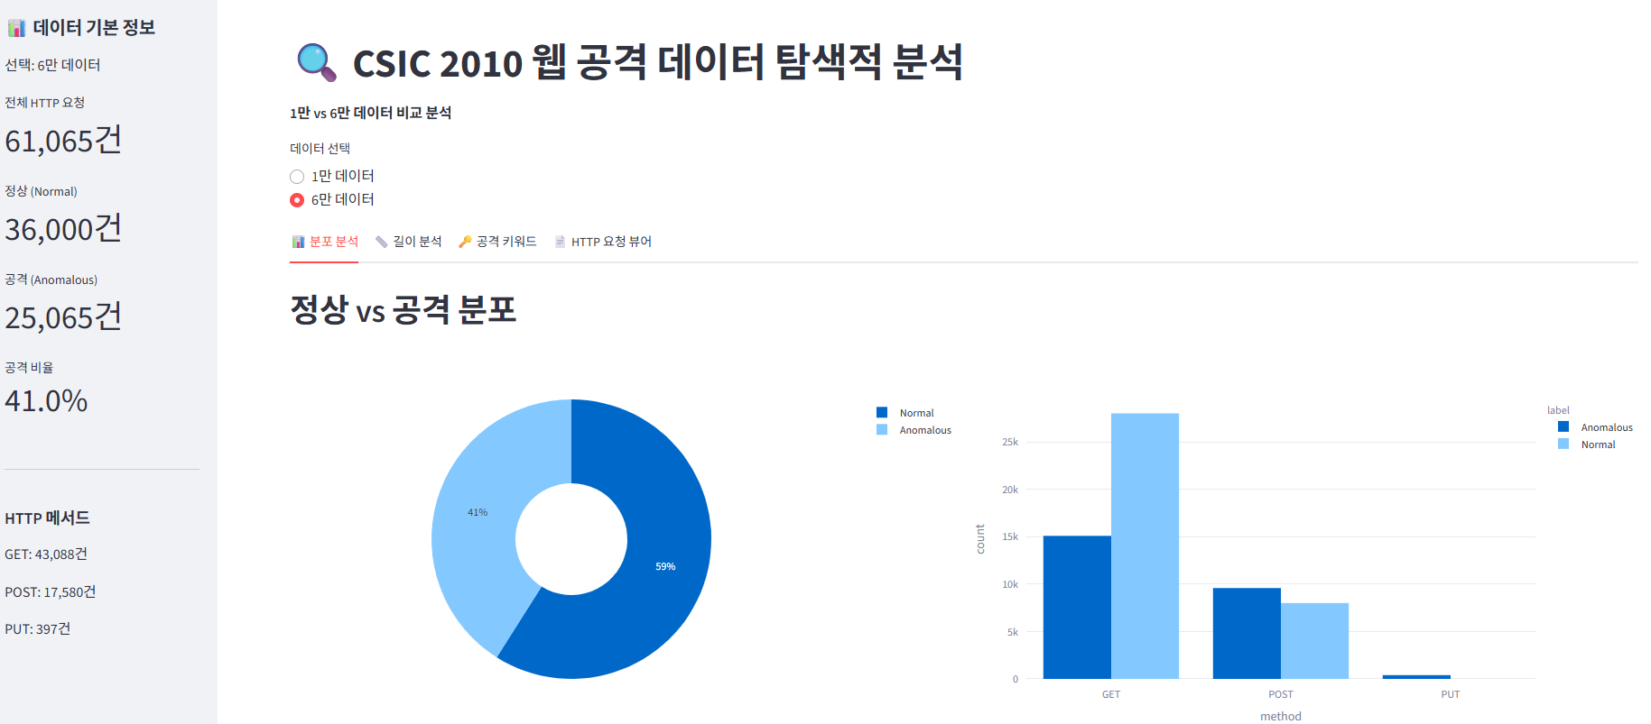
그림 2. 6만 데이터 - 정상 vs 공격 분포 및 HTTP 메서드 분포
두 데이터셋 모두 정상(Normal) 59%, 공격(Anomalous) 41%로 동일한 비율을 유지하였다. HTTP 메서드에서는 두 데이터 모두 GET 요청이 가장 많았으며, 그 다음 POST가 이어졌다. 구체적으로 1만 데이터에서는 GET 6,984건, POST 2,945건, PUT 71건이었고, 6만 데이터에서는 GET 43,088건, POST 17,580건, PUT 397건으로 비율 면에서 거의 동일하게 나타났다.
이는 데이터 규모가 6배 증가하더라도 전체적인 분포 패턴이 유지됨을 의미하며, 1만 데이터도 충분한 대표성을 가진다고 볼 수 있다.

4. URL 길이 분석
URL 길이는 웹 공격 탐지에서 중요한 특징(feature)으로 작용한다. SQL Injection, XSS 등의 공격 코드가 URL에 포함되면 자연스럽게 URL 길이가 길어지기 때문이다. 아래 박스플롯은 정상/공격 요청의 URL 길이 분포를 나타낸다.

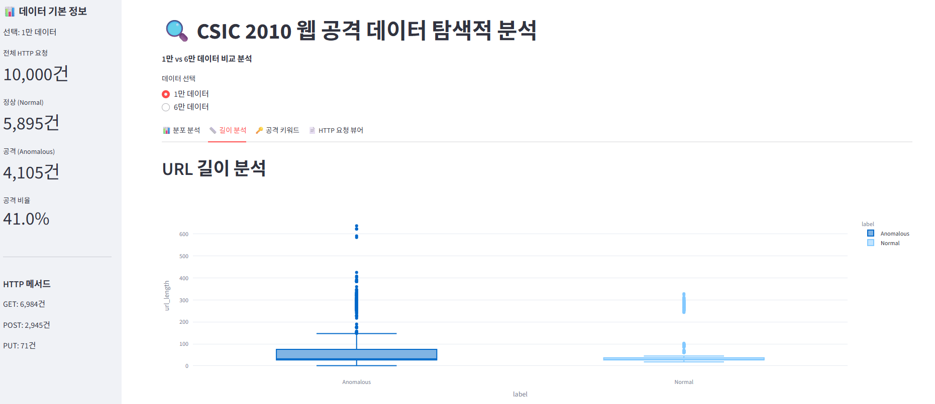
그림 3. 1만 데이터 - URL 길이 분포 (박스플롯)
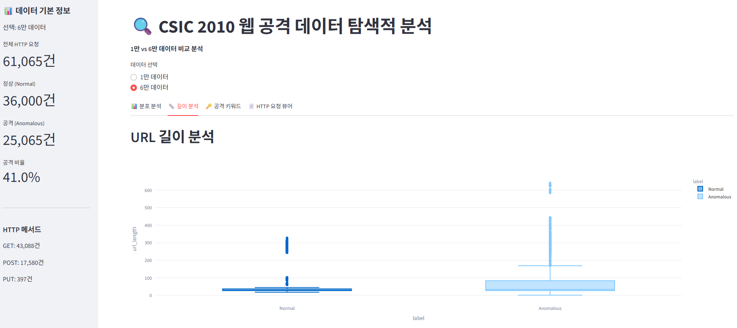
그림 4. 6만 데이터 - URL 길이 분포 (박스플롯)
두 데이터셋 모두 공격 요청(Anomalous)의 URL 길이가 정상 요청(Normal)보다 현저히 길고, 분포 범위(IQR)가 넓게 나타났다. 또한 이상값(outlier)도 공격 요청에서 훨씬 많이 관찰되어 일부 공격은 매우 긴 URL을 사용함을 알 수 있다. 6만 데이터에서는 박스플롯의 형태가 1만 데이터와 유사하면서도 더 안정적으로 수렴하는 경향을 보였다.
이에 따라 URL 길이는 정상/공격 분류를 위한 유효한 특징(feature)으로 활용될 수 있으며, 머신러닝 모델의 입력 변수로 적합하다고 판단된다.

5. 공격 키워드 분석
공격 요청에 포함된 텍스트 기반 키워드를 분석한 결과, 다음과 같은 패턴이 확인되었다.

SQL Injection 관련 키워드
- select, union, insert, drop 등의 SQL 예약어가 공격 요청에서 집중적으로 나타났다.
- 정상 요청에서는 해당 키워드가 거의 등장하지 않아 뚜렷한 대비를 보였다.

XSS 관련 키워드
- <script>, alert, onerror 등의 HTML/JS 삽입 패턴이 공격 요청에서 다수 확인되었다.
- 이러한 키워드는 정상 요청에서는 나타나지 않는 특징을 보였다.

텍스트 기반 키워드 분석을 통해 공격 패턴을 탐지할 수 있으며, 이는 규칙 기반 필터링 또는 머신러닝 모델의 입력 데이터로 활용 가능하다. 1만과 6만 데이터 모두 동일한 키워드 패턴을 보여, 데이터 규모에 관계없이 키워드 특징은 일관성을 유지하였다.

6. 결론
본 분석을 통해 도출된 주요 결론은 다음과 같다.

- 1만 데이터와 6만 데이터는 정상/공격 비율(59%:41%), HTTP 메서드 분포, URL 길이 패턴, 공격 키워드 등 모든 분석 항목에서 전체적으로 동일한 패턴을 나타내었다.
- 데이터 수가 증가할수록 박스플롯의 분포가 더욱 안정적으로 수렴하는 경향이 확인되어, 대규모 데이터가 통계적 신뢰도를 높임을 알 수 있다.
- 공격 요청은 정상 요청에 비해 URL 길이가 길고, SQL Injection 및 XSS 관련 특정 키워드가 포함되는 뚜렷한 특징을 가진다.
- 따라서, 웹 공격 탐지는 URL 길이와 텍스트 기반 키워드 분석을 결합한 특징 추출을 통해 효과적으로 수행될 수 있다.

